Termo de Abertura do Projeto – Modelo de Exemplo
Documento: Termo de Abertura do Projeto
Organização: LLVN
Projeto: Sistema Memorial
Cliente: Professor Reginaldo Ré
Gerente do Projeto: Vinicius Ribeiro Morais
Previsão de Início: 27 de Setembro de 2016
Previsão de Término: 13 de Dezembro de 2016

Tabela de Versões
Data | Versão | Autor | Descrição
23 de Agosto de 2016 | 1.0 | Vinícius Ribeiro Morais | Foi definido o nome e uma breve descrição do projeto, as ferramentas, datas e equipe.
30 de Agosto de 2016 | 1.1 | Vinícius Ribeiro Morais | Foi definido as entregas previstas para o projeto e as premissas do mesmo.

Qual oportunidade está sendo aproveitada por meio deste projeto?
Este projeto explora os estudos da disciplina de Engenharia de Software 2 do curso de Ciência da Compuração da UTFPR de Campo Mourão. Assim, será possível aprender e aplicar todos os métodos necessários para desenvolver um projeto.

Objetivos do Projeto
- Auxiliar o usuário na criação de memoriais.

Entregas Previstas para o Projeto
- Primeira entrega: O sistema deve permitir que o usuário registre uma conta, efetue o login, recupere a senha e altere os dados se necessário:
- Segunda entrega: O sistema deve permitir que o usuário registre um memorial.
- Terceira entrega: O sistema deve permitir ao usuário anexar documentos dgitalizados, alterar o memorial para que o usuário possa atualizar as informações do mesmo e, por fim, o sistema deve gerar um documento HTML com todo o histórico de experiência profissional.

Entregas e Critérios de Aceitação

Breve Descrição do Projeto
O sistema de Memorial é um projeto para auxiliar o usuário a criar um memorial. Estes memoriais são usados para apresentações em concursos para ingresso e promoção na carreira docente e em exames de seleção ou de qualificação. O sistema irá registrar as informações profissionais do usuário e também terá descrições sobre atividades docentes. Por fim, o usuário poderá anexar alguns documentos comprobatórios e também prover a possibilidade de gerar um HTML com essas informações.

Premissas do Projeto

Software:
- O banco de dados deverá ser implementado usando o MYSQL;
- O sistema utilizará a Linguagem PHP.
- Funcionamento:
- O sistema deverá funcionar nos navegadores mais populares: Chrome e Firefox.

Restrições do Projeto
- O projeto terá de ser realizado no máximo até o fim de dezembro, pois o término da disciplina será dia treze de dezembro.
- O funcionário que não estiver “logado” no sistema não poderá efetuar nenhuma operação.

Cronograma Preliminar
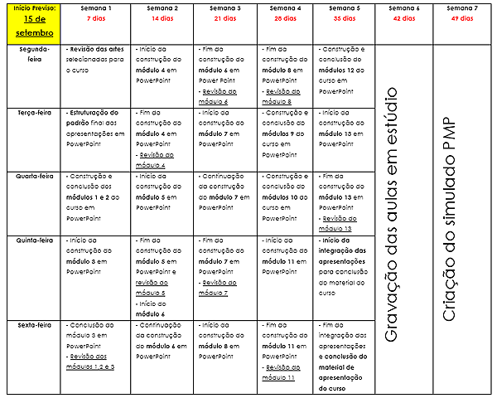

Orçamento Preliminar

Não há orçamento até o momento.

Riscos Iniciais Relacionados ao Projeto
- Risco: O pouco tempo alocado para a elaboração do simulado pode atrasar o projeto.
- Risco: A saída de qualquer membro da equipe pode desestruturar o projeto.
Sessão de Ferramentas e Controle de Versão:
- Ferramentas: https://github.com/LLVN
- Controle de Versão: https://github.com/LLVN/Vinicius/issues

Pré-designação da Equipe
- Gerente: Vinicius Ribeiro Morais
- Analista: Luís Fernando
- Testador: Luiz Felipe Fronchtti
- Desenvolvedor: Noemi Scherer

Assinantes do Termo
João Badanha – Autor no blog e co-fundador do Blog Café com ITIL
Ronaldo Gordon – Autor no blog e co-fundador do Blog Café com ITIL

